Муниципальное бюджетное образовательное учреждение Лицей №87 имени Л.И.Новиковой
Московский район, г.Нижний Новгород

9-х городские педагогические чтения
«Развитие личности ребенка в условиях школьного и семейного воспитания»
Секция: «Семья и школа: пути взаимодействия в совершенствовании образовательного пространства»
Тема доклада: «Эффективные приемы взаимодействия с семьей в рамках проектной и исследовательской деятельности»

Докладчик: Галатонова Татьяна Евгеньевна
учитель технологии (технический труд)
категория высшая
контактный телефон: 89527713039

Н.Новгород
2013

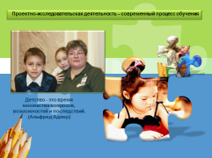
Добрый день. Меня зовут Галатонова Татьяна Евгеньевна. Я работаю учителем технологии в лицее №87. Сегодня я расскажу о своем опыте работы в рамках проектно-исследовательской деятельности. Именно в этой работе как никогда видно единение учителя, ученика и родителя. Причем особенного родителя.

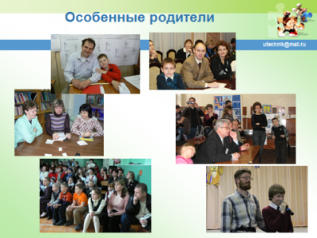
Что же это за родители такие особенные? На первом месте у них не карьера, зарплата или бытовые удобства, а собственные дети
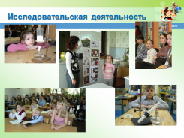
Исследовательская и проектная работа позволяет членам семьи увидеть себя и других с разных сторон, выработать социальный опыт. Взрослый зачастую учится у ребенка выдержке, спокойствию, оптимизму, готовности начать все сначала в случае неудачи, высокой самооценке. Взрослый и ребенок меняются ролями, чего никогда не бывает в школе. Это позволяет детям накопить колоссальный опыт. Я буду говорить сегодня о детских исследовательских и проектных работах, подразумевая, что работа сделана в связке ребенок-родитель-учитель.
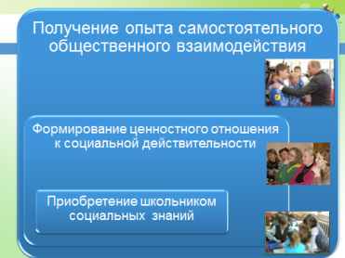
Расскажу коротко о воспитательных результатах, которые получены нами с детьми в ходе уже 15летнего опыта работы по проектно-исследовательской линии.
Условно результаты можно разбить по 3 уровням:
- Приобретение школьником социальных знаний
- Формирование ценностного отношения к социальной действительности
- Получение опыта самостоятельного общественного взаимодействия
Остановимся подробнее на каждом уровне
- Приобретение школьником социальных знаний
На этом уровне ведущую роль играет учитель. Дети выступают в качестве исполнителей. Этот уровень считаю начальным, стартовым. Для родителей этот уровень так же является стартовым, где они через интересы своих детей вовлекаются учителем в различные виды деятельности, учатся и приобретают определенные социальные знания.
К этим результатам мы приходим с детьми через такие виды деятельности, как:
Кружок «Юный техник»
Кружок «Экспериментаниум», которые я веду в лицее.
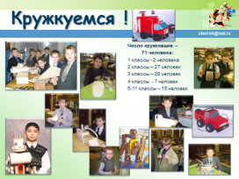
Мне представляется, что классно-урочная система, какой бы она универсальной ни была, не может решить в полной мере всех задач, стоящих перед современной школой. Поэтому считаю необходимым обратить внимание на взаимосвязь общего и дополнительного образования. Когда 14 лет назад создавался кружок «Юный техник», он планировался быть кружком по НТМ. Но, подрастая, кружковцам становилось не интересно делать просто действующие модели различной техники, и они стали наполнять их жизнью: придумывать какой будет двигатель, из каких материалов будет выполнена эта модель, дизайн салона, эргономика.Так рождаются наши концептуальные проекты.
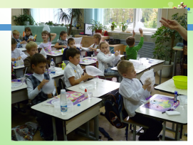
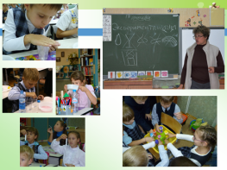
Другое наше увлечение с детьми – это кружок «Экспериментаниум». Основная цель программы кружка - формирование исследовательских умений у младших школьников. Кружок увлекает и детей, и родителей. Этот кружок – игровая наука, во время которой они и приобретают исследовательские знания и умения: учатся искать проблемы, выдвигать гипотезы, проводить опыты, обобщать, анализировать и применять, в итоге, полученные знания. С этими знаниями дети приходят домой, где продолжают свои исследования теперь уже под руководством родителей.

Именно через кружковую деятельности и реализуется одна из воспитательных задач - удовлетворение естественного желания родителей видеть своего ребенка творческим, умным человеком, занимающимся интересным делом, а не отданным во власть “улицы”.
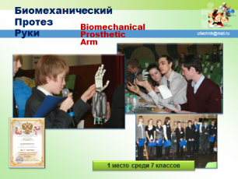
Технические проекты и исследовательские работы, выполненные в кружках мы представляем на различные конкурсы и олимпиады, т.е. выходим на следующий уровень воспитательных результатов.

- Уровень формирования ценностного отношения к социальной действительности

На этом уровне ведущую роль играет уже не учителя, а родители и дети. Учителя все еще выступают в качестве их помощников и направляющих, но этот уровень характеризуется большей активностью со стороны и детей и их родителей. На предыдущем уровне и те, и другие уже приобрели определенный социальный опыт, который теперь и пытаются применить. К этим результатам мы приходим через такие виды деятельности, как:
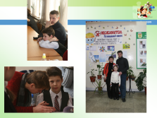
- Городская техническая олимпиада, чтения Каплана и Харитона, конкурс Космос
- Конкурсы исследовательских работ младших школьников:
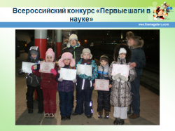
- Региональный и федеральный этап всероссийского конкурса «Я-исследователь» (г.Арзамас, Москва, Сочи)
- Всероссийский конкурс «Первые шаги в науке» (г.Москва)
- Областные конкурсы «Юный исследователь» и «Путь в науку» и многие другие
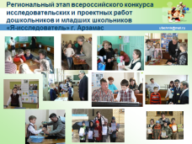
Своеобразными тьюторами для своих детей становятся родители, они вместе со своими детьми проходят эти конкурсы от начала до конца, огорчались неудачам и радуясь победе детей. Не все ученики проходят в финалы и занимают призовые места.

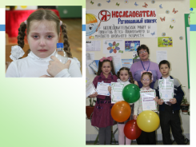
Многие психологи и педагоги часто выступают против конкурсов, олимпиад, соревнований. Выигравший ребенок может зазнаться, а проигравший порой переживает сильные потрясения. И многие педагоги исключают из методов воспитания соревнование. При этом остается без внимания очевидное: понятие «успех» неизвестно тому, кто не переживал поражений. А разве преодоление ребенком реальных трудностей не является необходимой составляющей любого воспитательного процесса? В ходе соревнования ребенок формирует собственное представление о своих возможностях, самоутверждается, учится рисковать, выигрывать и, что особенно важно, проигрывать.
Следующий уровень результатов воспитательной деятельности- это:
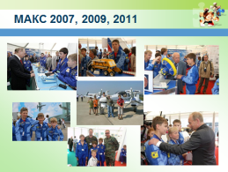
- Получение опыта самостоятельного общественного взаимодействия. На этом уровне ведущими становятся уже дети, а учителя и родители приобретают статус сопровождающих.
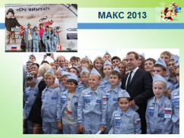
- МАКС. Участие в Международном Авиакосмическом Салоне стало уже традиционным для юных техников. Впервые мы приняли участие в детской экспозиции МАКСа в 2007 году, потом в 2009, 2011,
и в этом году были уже на МАКСе 2013. Участие в выставке такого уровня подстегивает все новые поколения юных техников к проектированию авиационной и космической техники. И это они уже меня тянут на МАКС.
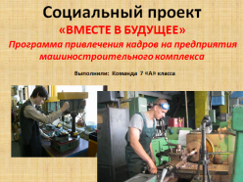
- Следующий вид деятельности на этом уровне – это социальные проекты, которые вырастают из технологических, как, например, проект привлечения кадров на предприятия машиностроительного комплекса. Когда дети предложили и разработали профориентационный проект прохождения летней трудовой практики не на пришкольной территории, а в цехах авиационного завода «Сокол», где у большинства учащихся работают родители. В данный момент проект находится на согласовании у дирекции завода «Сокол»
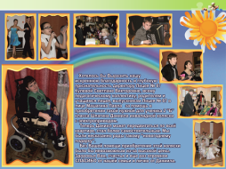
- Проектная линия «Спешите делать добро». Ежегодно в лицее проходит неделя благотворительности, когда дети имеют возможность оказать адресную помощь нуждающимся в ней, когда все собранные на продаже детских и семейных работ деньги пошли на покупку, например, коляски для Данила Шпагина, учащегося нашего лицея.
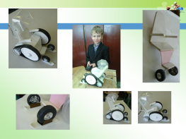
На этом слайде мы видим, что технический проект родился из социального, когда дети увидели, что Данил не может проехать в непогоду в школу и решили разработать проект коляски повышенной проходимости.

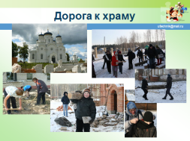
Занять место и проучаствовать в конкурсе – это не главное в нашей работе. Главное то, что ребенок получает возможность применить свои знания и умения, реализовать их в проектной деятельности. Проектная и следовательская работа – тоже не самоцель. Не может быть проектов ради проектов. Это формы работы с детьми, во время которых происходит главное- воспитание и становление в них Человека с большой буквы. Поэтому и рождаются у нас социальные проекты, в которых принимаем участие не только мы с детьми, но и родители:
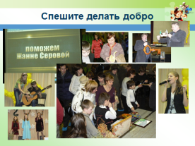
- «Дорога к храму» (помощь в реставрации Кутузовского монастыря и скита при монастыре)
- Благотворительные аукционы и концерты «Спешите делать добро»
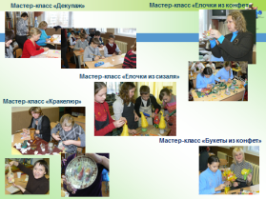
Воспитательные системы классов (а я последние три года была классным руководителем двух классов – 7 и 9) – это тоже проектная деятельность. И без помощи родителей здесь тоже не обойтись! Появилась в нашей работе такая форма, как мастер-классы, которая пронизывают все 3 уровня воспитательных результатов.
-предлагает учитель (родители и дети принимают участие.) Это мастер-классы: декупаж, пейп-арт, елочки из сизаля, конфетные букеты, кракелюр…
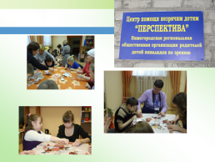
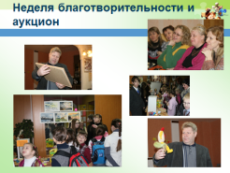
-организует или проводит родитель – а результаты работы мастер-класса выходят за рамки школьного сообщества (продажа изделий на неделе благотворительности, с конкретной целью- приобрести, например, коляску для Данилки, или собрать средства для лечения Жанны Серовой)
-мастер-классы, с которыми дети выходят на социум, например, для детей слабовидящих или плохослышащих.

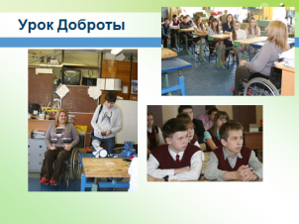
Не прост вопрос реализации воспитательных задач проектной деятельности: основные моральные принципы – взаимопомощь, чувство ответственности за принятые решения – основываются на действии, они должны быть «прожиты».
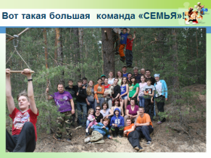
Мне будет не так стыдно за свою работу, если мои ученики забудут, что такое рейер или мейсель. Мне будет очень стыдно, если они пройдут мимо того, кто нуждается в помощи. Я хочу, чтоб они выросли отзывчивыми и добрыми людьми. Поэтому и рождаются УРОКИ ДОБРОТЫ, где они учатся толерантному отношению к ближним
Я могу с уверенностью сказать, что проект – это особая философия образования, философия цели и деятельности, философия результатов и достижений.

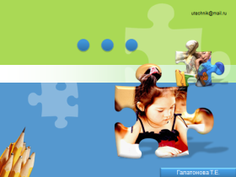
А закончить свое выступление я хочу многоточием. Этот знак говорит не только о продолжении нашей работы, разговора, проектной деятельности, но и продолжении становления Человека. А без этого, по словам Солженицына, не стоит ни село, ни город, ни вся земля наша!

